Aan de gemeenteraad van Amsterdam Amsterdam, <datum>

Betreft Zienswijze ontwerp-Programma Windenergie Amsterdam en/of PlanMER

Geachte gemeenteraad, geacht college,

Het lezen en begrijpen van de planMER is geen eenvoudige klus, maar wat als algemene indruk resteert is: dit onderzoek is uitgevoerd door milieutechneuten die allerlei modellen, rekenmethoden en aannames maken, maar klopt het wel? Dat valt voor een burger echt niet na te gaan zodat de rapporten niet overtuigend zijn.
Wel is duidelijk dat de opdracht van de gemeente is om zoveel mogelijk locaties voor windturbines te bepalen. Dat is gelukt, maar het resultaat voelt dat je als burger alleen nog maar ‘een vinkje hoeft te zetten’ en niet serieus wordt genomen.
De Onderzoeksraad voor Veiligheid heeft over dit spanningsveld net een rapport uitgebracht met als boodschap:
- Onderzoekinstanties (dus ook milieubureaus zoals Bosch & van Rijn), die namens de overheid onderzoek doen, moeten beter naar burgers luisteren, anders creëer je je eigen gebrek aan vertrouwen.
- Wat we betrouwbaar onderzoek vinden, is in de loop der tijd geleidelijk veranderd naar vértrouwbaar onderzoek. Krijg een onderzoek nog wel het vertrouwen van de mensen die het aangaat?
- Ervaringsverhalen van direct betrokkenen kunnen onderzoekers de ogen openen voor zaken die anders misschien onopgemerkt blijven.
- Uiteraard verschilt de burgerbetrokkenheid per onderwerp. Het gaat niet om puur technisch onderzoek, maar om onderzoek dat mensen raakt, met name ruimtelijke ordening en leefomgeving. Dan zal je als onderzoeker echt actief de stap moeten zetten om de mensen die erbij betrokken zijn, zelf te horen.

Hierin zit de pijn: de planMER is uitgevoerd als een technisch onderzoek door ingenieurs, maar raakt direct de leefomgeving van burgers, die echter niet actief zijn betrokken (de informatiebijeenkomsten vanuit de gemeente zijn toelichtend geweest en niet gericht op actieve betrokkenheid van bewoners).
Gevolg: de planMER wordt waarschijnlijk niet als ‘vertrouwbaar’ gezien. Bovendien is er geen gebruik gemaakt van burgerkennis van de locatiegebieden als het gaat om de natuur en buurtgerichte bewonerskenmerken. Een gemiste kans.

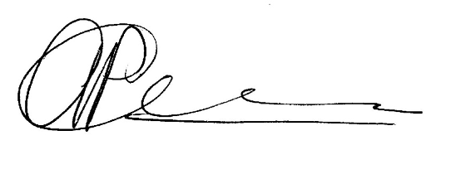
Daarom adviseer ik u om een lees- en begrijpbare weergave van de planMER te laten maken. Dat kan het beste per zoekgebied gebeuren door een groep burgers en kenners van het zoekgebied. Vraag de groepen om ook aanvullende feitelijke kennis over de natuur en omwonenden te verzamelen.

- Grool

Amsterdam

